腾讯算法Baseline 数据集总体概述

数据集概述

一个腾讯推荐系统的数据集，名为 TencentGR_1k，包含用户行为序列、物品特征、多模态嵌入等多种数据。

1. 核心数据文件

1.1 seq.jsonl - 用户行为序列数据
这是最重要的数据文件，包含用户的交互序列。每条记录格式为，一共98条：
Plain Text
[user_id, item_id, user_feature, item_feature, action_type, timestamp]

数据特点：
- 用户ID和物品ID：都经过了重新编号（re-id），从1开始
- 特征字典：user_feature 和 item_feature 以字典形式存储，key为特征ID，value为特征值
- 行为类型：action_type 表示用户行为（如点击、曝光等）
- 时间戳：记录行为发生的时间

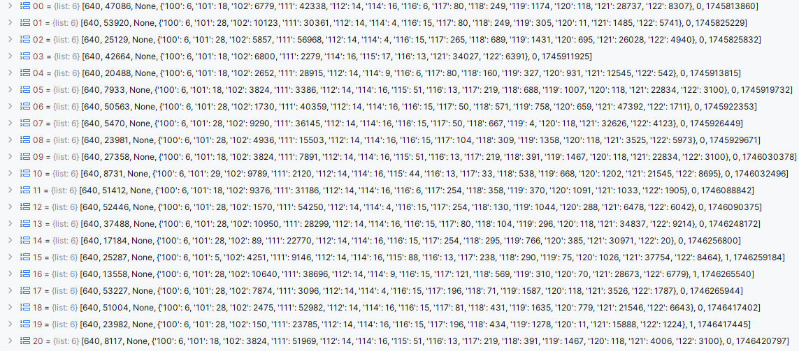
示例数据解析 1：
JSON
[
640,
47086,
None,
{
"100": 6,
"101": 18,
"102": 6779,
"111": 42338,
"112": 14,
"114": 16,
"116": 6,
"117": 80,
"118": 249,
"119": 1174,
"120": 118,
"121": 28737,
"122": 8307,
},
0,
1745813860,
]
- 用户ID：640
- 物品ID：47086
- 用户特征：null（这是物品交互记录）
- 物品特征：包含多个特征ID和值
- 行为类型：0
- 时间戳：1745813860
详细分析在同文件夹相关文档下

1.2 indexer.pkl - ID映射文件
存储原始ID到重新编号的映射关系：
- indexer['f']：特征值映射（按特征ID分组）
- indexer['i']：物品ID映射
- indexer['u']：用户ID映射
- indexer['a']: 行为映射
详细分析在同文件夹相关文档下

1.3 item_feat_dict.json - 物品特征字典
存储训练集中所有物品的特征，用于负采样。
详细分析在同文件夹相关文档下

1.4 seq_offsets.pkl - 文件偏移量
记录 seq.jsonl 中每行的文件指针位置，用于快速定位数据。
详细分析在同文件夹相关文档下

2. 多模态嵌入数据

2.1 creative_emb/ 目录结构
包含多个不同维度的嵌入文件：
- emb_81_32/：32维嵌入
- emb_82_1024/：1024维嵌入
- emb_83_3584/：3584维嵌入
- emb_84_4096/：4096维嵌入
- emb_85_4096/：*3584维嵌入
- emb_86_3584/：*1024维嵌入

2.2 嵌入数据格式
每个文件包含多个part文件，格式为：
JSON
{"anonymous_cid": 20001973219, "emb": [0.058086, -0.104348, 0.178699, ...]}
- anonymous_cid：匿名化的创意ID（对应物品ID）
- emb：对应物品的嵌入向量
详细分析在同文件夹相关文档下

3. 数据特征分析

3.1 特征ID含义
从数据中可以看到的特征ID：
- 100, 101, 102：可能是基础特征（如类别、品牌等）
- 111, 112, 113, 114, 115, 116, 117, 118, 119, 120, 121, 122：可能是扩展特征
- 特征值都是整数，表示离散化的特征取值
详细特征猜测在同文件夹相关文档下

3.2 行为类型
- 0：可能是曝光（impression）
- 1：可能是点击（click）

3.3 时间特征
时间戳显示数据跨越了较长时间段，支持时序建模。

4. 数据集用途
这个数据集设计用于：
- 序列推荐：基于用户历史行为预测下一个物品
- 多模态推荐：结合物品的文本、图像等嵌入特征
- 特征工程：利用丰富的用户和物品特征
- 冷启动：处理新用户和新物品的推荐问题

5. 数据规模
- 用户数量：约1k用户（从数据集名称推测）
- 物品数量：数万个物品
- 序列长度：每个用户有数十到数百个交互记录
- 特征维度：多种特征类型，支持复杂的特征组合
- 多模态嵌入：6种不同维度的嵌入表示

